www.mazda-newsroom.at/artikel/98-mazda-austria-steigert-osteuropa-geschaft
Mazda Austria steigert Osteuropa-Geschäft
2015 wird Mazda Austria in Südosteuropa (SEE) erstmals mehr Autos verkaufen als am österreichischen Heimmarkt. Die Absatzprognose lautet 24.000 Fahrzeuge – 12.500 in Südosteuropa, 11.500 in Österreich.

2014 war für Mazda Austria ein Boom-Jahr. Die Südosteuropa-Company konnte den Autoabsatz in seinen 18 Ländern, die von Klagenfurt aus gemanagt werden, um 13% auf insgesamt 18.030 Autos erhöhen. Der Zuwachs ist dabei in erster Linie den Märkten in SEE zu verdanken. In Ungarn steigerte Mazda Austria den Verkauf im vergangenen Jahr um 70,6%, in Kroatien um 53,8%, in Tschechien und der Slowakei um 41,7%.
Das starke Mazda-Momentum setzt sich 2015 fort. Frische Gelegenheiten ergeben sich erstens durch die Geschäftserweiterung in neue Länder. Seit Kurzem verkauft Mazda Austria auch in der Türkei. Allein dort liegt 2015 für Mazda ein Absatzpotenzial von 2.800 Fahrzeugen. Zweitens schließt Mazda 2015 letzte Lücken im Modellangebot. Kompakte Neuvorstellungen à la Mazda CX-3 gepaart mit einem neuen, Steuer-freundlichen kleinen Dieselmotor sprechen frisches Kundenpotenzial an und sind in Südosteuropa momentan besonders gefragt.

Als größte Herausforderung fürs SEE-Geschäft bleiben die Währungsschwankungen. Doch auch für den Fall, dass die Währungen in Tschechien, Ungarn oder Türkei an Wert verlieren, hat Heimo Egger, Südosteuropa-Chef von Mazda, bereits eine Gegenmittel: „Um Wechselkursrisiken zu minimieren, fokussieren wir auf besser ausgestattete, ertragreichere Modelle. Mazda6, CX-3 oder CX-5 sind geeignete Cashcows. Modelle, die zu wenig Gewinn abwerfen, bringen wir erst gar nicht auf den Markt. Schließlich wollen wir nicht um jeden Preis, sondern nur profitabel wachsen.“

Schon jetzt zählt Mazda Austria in puncto Absatz und Profitabilität zu den Top3 aller Mazda Organisationen in Europa. Die Wachstumsstrategie soll jedenfalls weitergehen. „2020 wollen wir allein in Südosteuropa 20.000 Autos verkaufen“, bringt Egger die Mission auf den Punkt.

Pkw-Absatz von Mazda Austria – Ergebnis und Prognose.
 | Ergebnis 2014 | Prognose 2015 | Wachstum in %
Österreich | 9.300 | 11.500 | 23,7%
Südosteuropa | 8.730 | 12.500 | 43,2%
Mazda Austria gesamt | 18.030 | 24.000 | 33,1%

+++

Unternehmensporträt:
Von Klagenfurt aus versorgt Mazda Austria mit 99 Mitarbeitern insgesamt 518 Händlerpartner in 18 Ländern (Österreich, Italien, Tschechien, Slowakei, Ungarn, Slowenien, Kroatien, Rumänien, Bulgarien, Serbien, Montenegro, Kosovo, Bosnien, Mazedonien, Moldawien, Albanien, Türkei, Griechenland) mit Autos, Ersatzteilen und Mobilitätsservice. Im vorigen Kalenderjahr 2014 wurden insgesamt 18.030 Mazda-Neuwagen verkauft, im Fiskaljahr 2013/2014 lag der Umsatz bei 368,5 Millionen Euro. Die Mazda Austria GmbH ist ein Tochterunternehmen der Mazda Corporation mit Sitz in Hiroshima, Japan.

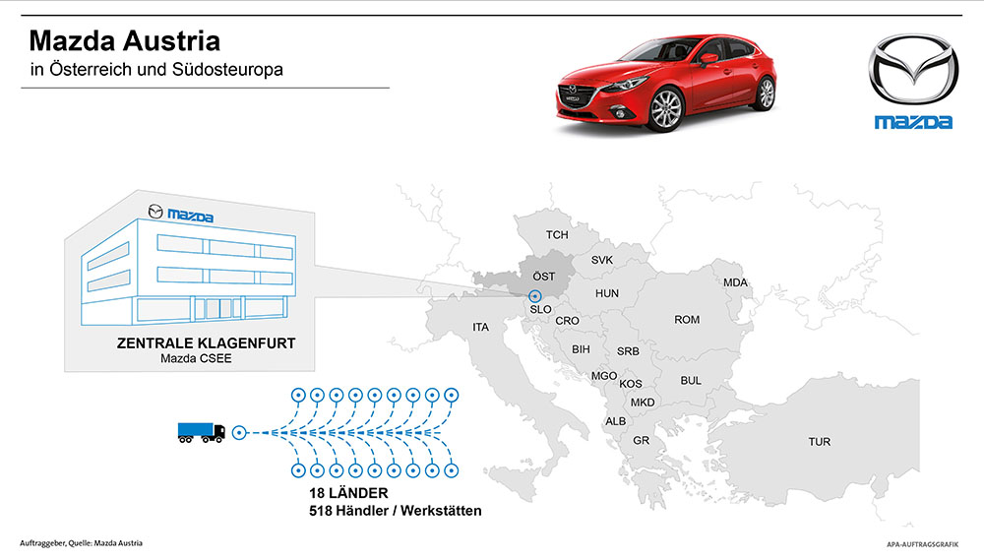

Klagenfurt, 20. Jänner 2015

Mazda Ansprechpartner:
Jo Deimel
Public Relations
+43 664 81 11 477
deimel@mazda.at
www.mazda-newsroom.at
facebook.com/jo.deimel
twitter.com/jodeimel

